**KARYA TULIS ILMIAH**

**PROFIL PERESEPAN OBAT ANTI HIPERTENSI PADA PASIEN**

**BPJS RAWAT JALAN DI RSUD DR. DJASAMEN SARAGIH**

**KOTA PEMATANG SIANTAR**

Sebagai Syarat Menyelesaikan Pendidikan Program Studi

Diploma III Farmasi



**DEWI HUTAGAOL**

**NIM : P07539019177**

**POLITEKNIK KESEHATAN KEMENKES MEDAN JURUSAN FARMASI 2020**

**KARYA TULIS ILMIAH**

**PROFIL PERESEPAN OBAT ANTI HIPERTENSI PADA PASIEN**

**BPJS RAWAT JALAN DI RSUD DR. DJASAMEN SARAGIH**

**KOTA PEMATANG SIANTAR**

Sebagai Syarat Menyelesaikan Pendidikan Program Studi

Diploma III Farmasi



**DEWI HUTAGAOL**

**NIM : P07539019177**

**POLITEKNIK KESEHATAN KEMENKES MEDAN JURUSAN FARMASI 2020**

**LEMBAR PENGESAHAN**

**JUDUL : PROFIL PERESEPAN OBAT ANTI HIPERTENSI PADA PASIEN BPJS DI RSUD DR. DJASAMEN SARAGIH KOTA PEMATANG SIANTAR**

**NAMA : DEWI HUTAGAOL**

**NIM : P07539019177**

Karya Tulis Ilmiah ini Diuji pada Sidang Ujian Akhir Program

Jurusan Farmasi Poltekkes Kemenkes Medan

Medan, Juni 2020

Penguji I Penguji II

Drs. Jafril Rezi, M.Si., Apt. Ernovya M.Si., Apt.

NIP. 195604081996031001 NIP. 197311281994032001

Ketua Penguji

Masrah, S.Pd.,M.Kes

NIP. 197008311992032002

Ketua Jurusan Farmasi

Politeknik Kesehatan Kemenkes Medan

Dra. Masniah, M.Kes.,Apt

NIP. 196204281995032001

**LEMBAR PERSETUJUAN**

**JUDUL : PROFIL PERESEPAN OBAT ANTI HIPERTENSI PADA PASIEN BPJS DI RSUD DR. DJASAMEN SARAGIH KOTA PEMATANG SIANTAR**

**NAMA : DEWI HUTAGAOL**

**NIM : P07539019177**

Telah Diterima dan Disetujui untuk Diseminarkan Dihadapan Penguji

Medan, Juni 2020

Menyetujui

Pembimbing

Masrah, S.Pd.,M,Kes

NIP. 197008311992032002

Ketua Jurusan Farmasi

Politeknik Kesehatan Kemenkes Medan

Dra. Masniah, M.Kes.,Apt

NIP. 196204281995032001

**SURAT PERNYATAAN**

**Profil Peresepan Obat Anti Hipertensi pada pasien BPJS Rawat jalan Di RSUD Dr Djasamen Seragih Kota Pematangsiantar**

Dengan ini saya menyatakan bahwa Karya Tulis Ilmiah ini tidak terdapat Karya Tulis yang Pernah diajukan untuk disuatu perguruan tinggi, dan sepanjang pengetahuan saya juga tidak terdapat Karya Tulis atau pendapat yang pernah ditulis atau diterbitkan oleh orang lain, kecuali yang secara tertulis diacu dalam naskah ini.

Medan, Juni 2020

Dewi Hutagaol

NIM. P07539019177

**POLITEKNIK KESEHATAN KEMENKES MEDAN**

**JURUSAN FARMASI**

**KTI, JUNI 2020**

**DEWI HUTAGAOL**

**Profil Peresepan Obat Anti Hipertensi pada pasien BPJS Rawat jalan Di RSUD Dr Djasamen Seragih Kota Pematangsiantar**

ix + 26 Halaman, 5 Tabel, 1 Gambar, 8 Lampiran

**ABSTRAK**

Hipertensi merupakan penyakit kronik sistemik yang memerlukan pengobatan dalam jangka waktu panjang bahkan memerlukan pengobatan seumur hidup. Menurut data terakhir dari seksi rekam medis 2019 angka kejadian hipertensi di Rumah Sakit Umum Daerah Dr Djasamen Saragih Kota Pematang siantar menempati peringkat ke 3 dari 10 penyakit terbesar. Tujuan penelitian ini adalah untuk mengetahui profil peresepan obat anti hipertensi pada pasien BPJS Rawat Jalan di Rawat Jalan Intaslasi Farmasi PematangSiantar.

Metode penelitian yang digunakan adalah penelitian survei deskriptif, yaitu suatu penelitian yang bertujuan untuk mendeskripsikan atau menggambarkan suatu masalah kesehatan. Dimana pada penelitian ini untuk menggambarkan profil peresepan obat hipertensi pada pasien bpjs rawat jalan di RSUD Dr. Djasamen Saragih PematangSiantar.

Hasil Penelitian distribusi frekuensi golongan obat anti hipertensi adalah golongan Reseptor Angiotensin II sebesar 62,7%,Diuretik 21,2%, BetaBloker 9,5%, Ca.Chanel Bloker 6%,Ace Inhibitor 0,6% ,Serta jenis obat yang digunakan adalah candesartan 58,9%, Furosemid 19,3%, Bisoprolol 9,3%, Amlodipin 6%, Valsartan 3,7%, HCT 1,6%, Ramipril 0,6%, Spironolacton dan propranolol masing-masing 0,3%.

Kesimpulan dari penelitian ini adalah Profil Peresepan golongan dan jenis obat anti hipertensi yang paling banyak digunakan adalah Angiotensin Reseptor II dan candesartan.

Kata Kunci : Penyakit Hipertensi,Obat, Rawat Jalan.

Daftar Bacaan :12 (2003-2016)

**MEDAN HEALTH POLYTECHNICS OF MINISTRY OF HEALTH**

**PHARMACY DEPARTMENT**

**SCIENTIFIC PAPER**, **June 2020**

**DEWI HUTAGAOL**

**Profile of Antihypertensive Drug Prescribing for BPJS Outpatients at Regional General Hospital of Dr. Djasamen Saragih Pematangsiantar**

**ix + 26 Pages, 5 Tables, 1 Figure, 8 Attachments**

**ABSTRACT**

Hypertension is a chronic systemic disease that requires treatment for a long period of time or even for a lifetime. According to the latest data obtained from the medical record section of the Regional General Hospital of Dr. Djasamen Saragih, Pematang Siantar in 2019, the prevalence of hypertension was ranked the 3rd of the 10 illnesses most common suffered by the community. The purpose of this study was to determine the prescribing profile of anti-hypertensive drugs for *BPJS* Outpatients at Dr. Djasamen Saragih Regional Hospital, Pematangsiantar.

This research is a descriptive survey study, a study that aims to describe a health problem, especially regarding the prescribing profile of hypertension drugs for outpatients at Regional General Hospital of Dr. Djasamen Saragih Pematangsiantar.

Through the research results, its obtained the data on the frequency distribution of anti-hypertensive drug classes as follows: Angiotensin II Receptor class used 62.7%, Diuretic used 21.2%, Beta Bloker used 9.5%, Ca.Chanel Bloker used 6%, Ace Inhibitor was used 0.6%; the types of drugs used are candesartan 58.9% prescribed, Furosemid is prescribed 19.3%, Bisoprolol is prescribed 9.3%, Amlodipin is prescribed 6%, Valsartan is prescribed 3.7%, Hidrochlortiazid is prescribed 1.6%, Ramipril is prescribed 0.6% %, Spironolacton and propanolol are each prescribed 0.3%.

This study concluded that the classes and types of antihypertensive drugs most widely used were Angiotensin Receptor II (62.7%) and candesartan (58.9%).

Keywords: Hypertension, Medicine, Outpatients.

References: 12 (2003-2016)

**KATA PENGANTAR**

Puji syukur penulis panjatkan kepada Tuhan Yang Maha Esa atas berkat dan rahmatNya penulis dapat menyelesaikan penelitian dan penulisan Karya Tulis Ilmiah yang berjudul *“Profil Peresepan Obat Anti Hipertensi pada Pasien BPJS rawat jalan di RSUD Dr Djasamen Saragih Kota pematang siantar”*

Karya Tulis Ilmiah ini disusun untuk memenuhi persyaratan dalam menyelesaikan pendidikan Program Diploma III di Jurusan Farmasi Poltekkes Kemenkes Medan, pada penyelesaian karya ilmiah ini penulis mendapat banyak bimbingan, saran, bantuan, serta doa dari berbagai pihak. Oleh karena itu, pada kesempatan ini penulis menyampaikan rasa hormat dan rasa terimakasih kepada:

1. Ibu Dra. Ida Nurhayati, M.Kes., selaku Direktur Politeknik Kesehatan Kemenkes Medan.
2. Ibu Dra. Masniah, M.Kes. Apt., selaku Ketua Jurusan Farmasi Poltekkes Kemenkes Medan.
3. Ibu Masrah, S.Pd. M.Kes., selaku Pembimbing dan Ketua Penguji Karya Tulis Ilmiah yang telah membimbing dan menghantarkan penulis dalam mengikuti Ujian Akhir Program (UAP) serta memberikan masukan kepada penulis.
4. Bapak Jafril Rezi, M.Si, Apt., selaku Penguji I Karya Tulis Ilmiah (KTI) dan Ujian Akhir Program (UAP) yang telah menguji dan memberi masukan kepada penulis.
5. Ibu Ernovia M.Si., Apt. selaku Penguji II Karya Tulis Ilmiah (KTI) dan Ujian Akhir Program (UAP) yang telah menguji dan memberi masukan kepada penulis.
6. Seluruh Dosen dan Staff Jurusan Farmasi Poltekkes Kemenkes Medan.
7. Teristimewa kepada Suami dan Anak-anak saya yang memberikan dukungan materil dan doa yang tulus selama ini sehingga penulis dapat menyelesaikan perkuliahan hingga sampai Karya Tulis Ilmiah ini.
8. Bapak Junus Sitepu, S. Farm.,Apt Selaku Kepala Instalasi Farmasi RSUD Dr. Djasamen Saragih yang memberikan kesempatan kepada menulis menyelesaikan perkuliahan ini.
9. Seluruh Pegawat Instalasi Farmasi RSUD Dr. Djasamen Saragih yang telah memberikan semangat,dukungan dan bantuan selama mengikuti perkuliahan hingga bisa menyelesaikan Karya Tulis Ilmiah ini.
10. Teman-teman seperjuangan RPL yang telah banyak memberikan dukungan, kebersamaan, pengalaman yang sangat berharga dan tidak terlupakan dan teman kerja saya yang telah memberikan arahan dan bantuan dalam menyelesaikan Karya Tulis Ilmiah ini.
11. Kepada seluruh pihak yang telah banyak memberikan dukungan yang tidak dapat penulis sebutkan satu persatu.

Penulis menyadari bahwa Karya Tulis Ilmiah ini masih jauh dari sempurna. Oleh karena itu, penulis sangat mengharapkan saran dan kritik yang membangun demi kesempurnaaan Karya Tulis Ilmiah ini.

Akhir kata kiranya Karya Tulis Ilmiah ini dapat memberikan manfaat bagi pembaca.

Medan, Juni 2020

Penulis

Dewi Hutagaol

NIM P07539019177

**DAFTAR ISI**

LEMBAR PENGESAHAN i

LEMBAR PERSETUJUAN ii

SURAT PERNYATAAN iii

ABSTRAK iv

ABSTRACT v

KATA PENGANTAR vi

DAFTAR ISI viii

DAFTAR TABEL x

DAFTAR GAMBAR x

DAFTAR LAMPIRAN xi

BAB I PENDAHULUAN 1

1.1. Latar Belakang 1

1.2. Perumusan Masalah 3

1.3. Tujuan Penelitian 3

1.3.1. Tujuan Umum 3

1.3.2. Tujuan Khusus 3

1.4. Manfaat Penelitian 4

BAB II TINJAUAN PUSTAKA 5

2.1. Hipertensi 5

2.1.1 Pengertian Hipertensi 5

2.1.2. Klasifikasi Hipertensi 6

2.1.3. Epidemiologi Hipertensi 6

2.1.4. Etiologi Hipertens 7

2.1.5. Patofisiologi Hipertensi 7

2.1.6. Manifestasi Hipertensi 9

2.1.7. Penatalaksanaan Hipertensi 9

2.1.8. Manajemen Pengobatan Hipertensi (Farmakologi) 10

2.1.9. Obat Antihipertensi 11

2.1.10. Pencegahan Hipertensi 14

2.2. Resep 15

2.2.1. Defenisi Resep 15

2.2.2. Syarat Resep Yang Lengkap 15

2.2.3. Jenis-Jenis Resep 16

2.3. Rumah Sakit 17

2.4 Profil RSUD Dr Djasamen Saragih 17

2.4.1. Rawat Inap 18

2.4.2. Rawat Jalan 18

2.4.3 InstalasiFarmasi 18

2.5. Kerangka Konsep 19

2.6. Defenisi Operasional 19

BAB III METODE PENELITIAN 20

3.1. Jenis dan Desain Penelitian 20

3.1.1. Jenis Penelitian 20

3.1.2. Desain Penelitian 20

3.2. Lokasi dan Waktu Penelitian 20

3.2.1. Lokasi Penelitian 20

3.2.2. Waktu Penelitian 20

3.3. Populasi dan Sampel Penelitian 20

3.3.1. Populasi Penelitian 20

3.3.2. Sampel Penelitian 20

**DAFTAR TABEL**

TABEL 2.1 Level Tekanan Darah 4

TABEL 2.1 Klasifikasi Tekanan Darah 5

TABEL 4.1 Distribusi Frekuensi Berdasarkan Jenis Kelamin 20

TABEL 4.2 Distribusi Frekuensi Golongan Obat Anti Hipertensi 20

TABEL 4.3 Distribusi Frekuensi Pemakaian Obat Anti Hipertensi

Berdasarkan Jenis Obatnya 21

**DAFTAR GAMBAR**

Gambar 2.2 Kerangka Konsep 16

**DAFTAR LAMPIRAN**

Lampiran 1 Ethical Clearence

Lampiran 2 Kartu Laporan Pertemuan Bimbingan KTI Mahasiswa RPL

Lampiran 3 Master Data Pemakaian Golongan Obat Anti Hipertensi berdasarkan Golongan Selama Bulan Juli-Desember 2019

Lampiran 4 Master Data Pemakaian Golongan obat anti hipertenis berdasarkan jenis obatnya selama bulan Juli-Desember 2019

Lampiran 5 Gambar RSUD DR. Djasamen Saragih

Lampiran 6 Surat Permohonan Izin Penelitian

Lampiran 7 Surat Selesai Melaksanakan Penelitian

**BAB I**

**PENDAHULUAN**

* 1. **Latar Belakang**

Hipertensi atau darah tinggi adalah peningkatan tekanan darah sistolik ≥140mmHG atau tekanan darah diastolik ≥90mmHG pada minimum dua kali pengukuran dalam keadaan cukup istirahat maupun dalam keadaan tenang. Menurut JNC VIII hipertensi dibagi menjadi 3 klasifikasi yakni Pre-Hipertensi dengan tekanan darah sistolik (TDS) 120-139mmHG atau tekanan darah diastolik (TDD) 80-89mmHG, Hipertensi stage 1 dengan Tekanan darah sistolik 140-159mmHg atau Tekanan darah diastolik 90-99mmHG, Hipertensi stage 2 dengan tekanan darah Sistolik >160mmHG atau tekanan darah diastolik >100mmHG.

Hipertensi merupakan penyakit yang sering disebut sebagai *silent kiler* (Pembunuh diam-diam) termasuk penyakit yang sangat berbahaya karena tidak ada tanda khas sebagai peringatan dini. Peningkatan tekanan darah sistolik dan atau diastolik meningkatkan kejadian kardiovaskuler, semakin tinggi tekanan darah semakin tinggi resiko terjadinya penyakit jantung koroner, gagal jantung, *stroke*, atau gagal ginjal (Kabo, 2011)

Menurut *Joint National Commite on Prevention, Detection, Evaluation, and Treatment on High Blood Pressure* VIII (JNC 8), Amerika Serikat, hampir 1 milyar orang menderita hipertensi di dunia (Chobanian et al.,2004). Hipertensi menduduki peringkat ke-3 penyebab kematian setelah *stroke* dan tuberkolosis, yakni mencapai 6,7% dari populasi kematian pada semua umur di Indonesia. Hasil Riset Kesehatan Dasar (Riskesdas) Balitbangkes tahun 2017 menunjukkan prevalensi hipertensi secara nasional mencapai 31.7% (Depkes, 2017).

Hipertensi merupakan penyakit kronik sistemik yang memerlukan pengobatan dalam jangka waktu panjang bahkan memerlukan pengobatan seumur hidup. Hipertensi dapat menyebabkan komplikasi pada berbagai organ maka deteksi dini dan pengobatan yang tepat serta cepat dapat menurunkan angka morbiditas dan mortalitas.Tekanan darah pasien dapat dikontrol dengan mengubah gaya hidup atau dengan bantuan obat-obat, pemberian obat anti hipertensi pada pasien dilakukan bila tekanan darah belum bisa dikontrol dengan perubahan gaya hidup atau terlalu tinggi hingga mengancam nyawa. JNC VIII merekomendasikan 5 golongan obat anti hipertensi yaitu: golongan Diuretik thiazide (*clorothiazide, hydrochlorothiazide, chlortalidone, indapomide* dan *metolazone*),golongan CCB (*nondihydropyridines* dan *dihydropyridines*), golongan penyakit Adrenergik Beta (*acebutolol, atenolol, propranolol, labetolol, caverdiol* dan *nadolol)*, golongan ACEi (*benazepril, captopril, enalapril, lisinopril, perindropil,* dan *ramipril*) dan golongan ARB (*candesartan, eprosartan, irbesartan, losartan, olmesartan, telmisartan* dan *valsartan*).golongan obat lain seperti penyakit adrenergik alfa (*prazosin, terazosin* dan *doxazosin*) dan *direct renin inhibitor* (*aliskiren*) dapat digunakan juga, tetapi tidak disarankan sebagai terapi lini pertama.

Untuk memilih obat anti hipertensi yang tepat perlu mempertimbangkan aspek medis dan aspek non medis pasien, aspek medis meliputi tingkat keparahan penyakit, usia, derajat hipertensi, riwayat penyakit dahulu dan penyakit penyerta lain, aspek non medis meliputi faktor pasien,faktor ekonomi,faktor ketersediaan obat,faktor lingkungan dan faktor pendidikan.Pemberian obat yang tidak sesuai dengan kondisi pasien baik secara medis maupun non medis dapat berakibat buruk,salah satunya adalah penghentian pengobatan.

Diperkirakan sekitar 80% kenaikan kasus hipertensi terutama dinegara berkembang tahun 2025 dari sejumlah 639 juta kasus di tahun 2000, diperkirakan menjadi 1,15 milyar kasus ditahun 2025, prediksi ini didasarkan pada angka penderita hipertensi dan pertambahan penduduk saat ini (Amilawaty, 2007). Tujuan pengobatan hipertensi adalah untuk meningkatkan kualitas hidup, sayangnya banyak yang berhenti berobat ketika merasa tubuhnya sedikit membaik sehingga diperlukan kepatuhan pasien yang menjalani pengobatan hipertensi agar didapatkan kualitas hidup pasien yang lebih baik.

Kepatuhan minum obat pada pengobatan hipertensi sangat penting karena dengan meminum obat anti hipertensi secara teratur dapat mengontrol tekanan darah penderita hipertensi sehingga dalam jangka panjang resiko kerusakan organ-organ penting tubuh seperti jantung,ginjal dan otak dapat dikurangi,oleh karena itu diperlukan pemilihan obat yang tepat agar dapat meningkatkan kepatuhan dan mengurangi resiko kematian (Anonim, 2010).

Berdasarkan permasalahan diatas, maka perlu diketahui tentang penyakit hipertensi dan profil pengobatannya hal ini disebabkan karena hipertensi merupakan penyakit yang banyak dialami oleh masyarakat tanpa ada gejala yang *signifikan* dan merupakan penyakit yang menimbulkan penyakit yang lebih berbahaya bila tidak diobati secepatnya. Menurut data terakhir dari seksi rekam medis 2019 angka kejadian hipertensi di Rumah Sakit Umum Daerah Dr Djasamen Saragih Kota Pematang siantar menempati peringkat ke 3 dari 10 besar penyakit yang ada dirumah sakit Dr Djasamen Saragih Kota Pematang Siantar dengan rincian sebagai berikut : Psikosa, TB Paru, Hipertensi, Dyspepsi, Gastroenteritis, Thypoid, HIV/AIDS, Ispa, Bronkophonemia, Gastritis.

Hal ini lah yang menjadi alasan dipilihnya RSUD Dr Djasamen Saragih Kota Pematang Siantar menjadi tempat penelitian. Pengelolaan penyakit hipertensi harus dilakukan dengan baik, terutama pengelolaan farmakologis dengan pemberian obat hipertensi, tingginya jumlah pasien dapat menyebabkan terjadinya kekosongan persediaan obat hipertensi, hal ini menjadi perhatian agar ketersediaan obat selalu ada untuk memberikan pengobatan maksimal terhadap pasien (Erlin indriani, 2014).

* 1. **Rumusan Masalah**

Rumusan masalah dalam penelitian ini adalah bagaimana profil peresepan obat anti hipertensi pada pasien BPJS Rawat Jalan RSUD Dr Djasamen Saragih Pematangsiantar.

**1.3** **Tinjauan Penelitian**

**1.3.1 Tinjauan Umum**

Untuk mengetahui Profil Peresepan Obat Anti Hipertensi pada pasien BPJS Rawat Jalan di RSUD Dr Djasamen Saragih Kota PematangSiantar.

* + 1. **Tinjauan Khusus**

Tinjauan khusus dalam penelitian ini adalah :

1. Untuk mengetahui Profil peresepan golongan obat anti hipertensi pada pasien BPJS rawat jalan di RSUD Dr Djasamen Saragih Kota PematangSiantar.
2. Untuk mengetahui Profil peresepan obat anti hipertensi yang paling bayak di gunakan pada pasien BPJS rawat jalan di RSUD Djasamen Saragih Kota PematangSiantar.
   1. **Manfaat Penelitian**

Hasil dari penelitian ini diharapkan dapat memberikan manfaat bagi perkembangan ilmu pengetahuan dan manfaat lain :

1. Bagi RSUD Dr Djasamen Saragih Pematang Siantar dapat di jadikan informasi dan bahan masukan dalam program evaluasi, perencanaan, dan penggunaan obat anti hipertensi
2. Bagi penulis dapat di jadikan untuk menambah wawasan
3. Bagi peneliti lain, dapat di jadikan sebagai bahan perbandingan dan referensi untuk penelitian selanjutnya.

**BAB II**

**TINJAUAN PUSTAKA**

**2.1 Hipertensi**

**2.1.1 Pengertian Hipertensi**

Berdasarkan WHO tahun 2011 hipertensi merupakan gangguan asimptomatik yang ditandai dengan peningkatan tekanan darah secara persisten, dimana diagnosa hipertensi pada orang dewasa ditetapkan paling sedikit dua kunjungan dimana lebih tinggi atau pada 140/90 mmHg. Dengan ketetapan tekanan darah sebagai berikut.

**Tabel 2.1 Level Tekanan Darah**

|  |  |
| --- | --- |
| Level tekanan darah | |
| Normal  Risiko (perhipertensi)  Hipertensi | Sistolik : dibawah 120 mmHg  Diastolik : dibawah 80 mmHg  Sistolik : 120 mmHg  Diastolik : 80-89 mmHg  Sistolik : lebih tinggi atau 140 mmHg  Diastolik : lebih tinggi atau 90 mmHg |

Hipertensi adalah suatu peningkatan abnormal tekanan darah dalam pembuluh darah arteri yang menyangkut darah dari jantung dan organ-organ tubuh secara terus-menerus lebih dari satu periode. Hal ini terjadi bila arteriol-arteriol konstriksi. Konstriksi arterioli membuat darah sulit mengalir dan meningkatkan tekanan melawan dinding arteri. Hipertensi menambah beban jantung dan arteri yang bila berlanjut dapat menimbulkan kerusakan jantung dan pembuluh darah (Irianto 2014).

Hipertensi meningkat seiring bertambahnya usia, dan hipertensi umum terjadi pada orang tua. Peluang seseorang menderita hipertensi pada usia ≥ 55 tahun, walaupun mempunyai tekanan darah normal, adalah 90%. Kebanyakan orang menderita pre-hipertensi sebelum akhirnya didiagnosa menderita hipertensi dimana diagnosa terjadi pada dekade ketiga sampai kelima dalam kehidupan (diPiro et all, 2005).

**2.1.2 Klasifikasi Hipertensi**

Adapun klasifikasi hipertensi terbagi menjadi ( Kemenkes 2013).

1. Hipertensi primer atau hipertensi esensial

Hipertensi yang penyababnya tidak di ketahui walaupun dikaitkan dengan kombinasi faktor gaya hidup seperti kurang bergerak

1. Hipertensi skunder atau non esensial

Hipertensi yang diketahui pada sekitar 5-10% penderita hipertensi penyebabnya adalah penyakit ginjal sekitar 1-2% penyebab adalah kelainan hormonal atau pemakaian obat tertentu, misalnya pil kb.

**Tabel 2.2. Klasifikasi tekanan darah menurut JNC VII.**

|  |  |  |  |
| --- | --- | --- | --- |
| Klasifikasi  Tekanan Darah | Tekanan Darah  sistolik (mmHg) | | Tekanan darah  Diastolik (mmHg) |
|  | | | |
| Normal | >120 | Dan  Atau  Atau  Atau | < 80 |
| Prehipertensi | 120 – 139 | 80-89 |
| Hipertensi tahap I | 140 – 159 | 90-99 |
| Hipertensi tahap II | > 160 | >100 |

Sumber: WHO Regional 2005

**2.1.3. Epidemiologi Hipertensi**

Penyakit hipertensi merupakan peningkatan tekanan darah yang memberi gejala yang berlanjut untuk suatu target organ, seperti stroke untuk otak, penyakit jantung koroner untuk pembuluh darah jantung dan untuk otot jantung. Penyakit ini telah menjadi masalah utama dalam kesehatan masyarakat yang ada di Indonesia maupun di beberapa negara yang ada di dunia. Semakin meningkatnya populasi usia lanjut maka jumlah pasien dengan hipertensi kemungkinan besar juga akan bertambah. Diperkirakan sekitar 80 % kenaikan kasus hipertensi terutama di negara berkembang tahun 2025 dari sejumlah 639 juta kasus di tahun 2000, di perkirakan menjadi 1,15 milyar kasus di tahun 2025. Prediksi ini didasarkan pada angka penderita hipertensi saat ini dan pertambahan penduduk saat ini (Armilawati et al, 2007). Angka-angka prevalensi hipertensi di Indonesia telah banyak dikumpulkan dan menunjukkan di daerah pedesaan masih banyak penderita yang belum terjangkau oleh pelayanan kesehatan. Baik dari segi case finding maupun penatalaksanaan pengobatannya. Jangkauan masih sangat terbatas dan sebagian besar penderita hipertensi tidak mempunyai keluhan. Prevalensi terbanyak berkisar antara 6 sampai dengan 15%, tetapi angka prevalensi yang rendah terdapat di Ungaran, Jawa Tengah sebesar 1,8% dan Lembah Balim Pegunungan Jaya Wijaya, Irian Jaya sebesar 0,6% sedangkan angka prevalensi tertinggi di Talang Sumatera Barat 17,8% (Wade, 2003).

**2.1.4. Etiologi**

Sampai saat ini penyebab hipertensi esensial tidak diketahui dengan pasti. Hipertensi primer tidak disebabkan oleh faktor tunggal dan khusus. Hipertensi ini disebabkan berbagai faktor yang saling berkaitan. Hipertensi sekunder disebabkan oleh faktor primer yang diketahui yaitu seperti kerusakan ginjal, gangguan obat tertentu, stres akut, kerusakan vaskuler dan lain-lain. Adapun penyebab paling umum pada penderita hipertensi maligna adalah hipertensi yang tidak terobati. Risiko relatif hipertensi tergantung pada jumlah dan keparahan dari faktor risiko yang dapat dimodifikasi dan yang tidak dapat dimodifikasi. Faktor-faktor yang tidak dapat dimodifikasi antara lain faktor genetik, umur, jenis kelamin, dan etnis. Sedangkan faktor yang dapat dimodifikasi meliputi stres, obesitas dan nutrisi (Yogiantoro M, 2006).

**2.1.5. Patofisiologi Hipertensi**

Mekanisme terjadinya hipertensi adalah melalui terbentuknya Angiotensin II dari Angiotensin I oleh *Angiotensin I Converting Enzyme* (ACE). ACE memegang peran fisiologis penting dalam mengatur tekanan darah. Selanjutnya oleh hormon, renin (diproduksi oleh ginjal) akan diubah menjadi angiotensin I. Oleh ACE yang terdapat di paru-paru, angiotensin I diubah menjadi angiotensin II. Angiotensin II inilah yang memiliki peranan kunci dalam menaikkan tekanan darah melalui dua aksi utama. Aksi pertama adalah meningkatkan sekresi hormon antidiuretik (ADH) dan rasa haus. ADH diproduksi di hipotalamus (kelenjar pituitari) dan bekerja pada ginjal untuk mengatur osmolalitas dan volume urin. Dengan meningkatnya ADH, sangat sedikit urin yang diekskresikan ke luar tubuh (antidiuresis), sehingga menjadi pekat dan tinggi osmolalitasnya. Untuk mengencerkannya, volume cairan ekstraseluler akan ditingkatkan dengan cara menarik cairan dari bagian intraseluler. Akibatnya, volume darah meningkat yang pada akhirnya akan meningkatkan tekanan darah.

Aksi kedua adalah menstimulasi sekresi aldosteron dari korteks adrenal. Aldosteron merupakan hormon steroid yang memiliki peranan penting pada ginjal. Untuk mengatur volume cairan ekstraseluler, aldosteron akan mengurangi ekskresi NaCl (garam) dengan cara mereabsorpsinya dari tubulus ginjal. Naiknya konsentrasi NaCl akan diencerkan kembali dengan cara meningkatkan volume cairan ekstraseluler yang pada gilirannya akan meningkatkan volume dan tekanan darah. Patogenesis dari hipertensi esensial merupakan multifaktorial dan sangat komplek. Faktor-faktor tersebut merubah fungsi tekanan darah terhadap perfusi jaringan yang adekuat meliputi mediator hormon, aktivitas vaskuler, volume sirkulasi darah, kaliber vaskuler, viskositas darah, curah jantung, elastisitas pembuluh darah dan stimulasi neural. Patogenesis hipertensi esensial dapat dipicu oleh beberapa faktor meliputi faktor genetik, asupan garam dalam diet, tingkat stress dapat berinteraksi untuk memunculkan gejala hipertensi. Perjalanan penyakit hipertensi esensial berkembang dari hipertensi yang kadangkadang muncul menjadi hipertensi yang persisten. Setelah periode asimtomatik yang lama, hipertensi persisten berkembang menjadi hipertensi dengan komplikasi, dimana kerusakan organ target di aorta dan arteri kecil, jantung, ginjal, retina dan susunan saraf pusat.

Progresifitas hipertensi dimulai dari prehipertensi pada pasien umur 10-30 tahun (dengan meningkatnya curah jantung) kemudian menjadi hipertensi dini pada pasien umur 20-40 tahun (dimana tahanan perifer meningkat) kemudian menjadi hipertensi pada umur 30-50 tahun dan akhirnya menjadi hipertensi dengan komplikasi pada usia 40-60 tahun (Menurut Sharma S et al, 2008 dalam Anggreini AD et al, 2009).

**2.1.6 Manifestasi Hipertensi**

Tahapan awal pasien kebanyakan tidak memiliki keluhan. Keadaan simtomatik maka pasien biasanya peningkatan tekanan darah disertai berdebar-debar rasa melayang dan impoten. Hipertensi vaskuler terasa tubuh cepat untuk merasakan capek, sesak nafas, sakit pada bagian dada, bengkak pada kedua kaki atau perut. Gejala yang muncul sakit kepala, pendarahan pada hidung, pusing, wajah kemerahan dan kelehan yang bisa terjadi saat orang menderita hipertensi. Hipertensi dasar seperti hipertensi skunder akan mengakibatkan penderita tersebut mengalami kelemahan otot pada aldosteronisme primer, mengalami peningkatan berat badan dengan emosi yang labil pada sindrom cushing, polidipsia, feokromositoma dapat muncul dengan keluhan episode sakit kepala, palpitasi, banyak keringat dan rasa melayang saat berdiri. Saat hipertensi terjadi sudah lama pada penderita atau hipertensi sudah dalam keadaan berat dan tidak diobati gejala yang timbul yaitu, sakit kepala, kelelahan, mual, sesak nafas, gelisah, pandangan menjadi kabur (Irianto 2014).

**2.1.7 Penatalaksanaan Hipertensi**

1. Pengaturan diet

Mengkonsumsi gizi yang seimbang dengan diet rendah garam dan rendah lemak sangat dianjurkan bagi penderita hipertensi untuk dapat mengendalikan tekanan darah nya dan tidak secara langsung menurunkan resiko terjadinya komplikasi hipertensi selain itu juga perlu mengkonsumsi buah-buahan seperti pisang, sari jeruk, dan sebagainya yang tinggi kalium dan mengindari konsumsi makanan awetan kering dalam kaleng karena meningkatkan kadar natrium dalam makanan.

Modifikasi gaya hidup yang dapat menurunkan resiko penyakit kardiovaskuler mengurangi asupan lemak jenuh dan menggantinya dengan lemak dapat menurunkan resiko tersebut. Meningkatkan konsumsi ikan, terutama ikan yang masih segar yang belum diawetkan dan tidak diberi kandungan garam yang berlebihan (Syamsudin, 2011).

2. Manajemen Stress

Stres atau ketegangan jiwa merupakan faktor komplikasi hipertensi peran keluarga terhadap penderita hipertensi diharapkan mampu mengendalikan stres dimana dengan olahraga teratur dapat mengurangi stres dimana dengan olahraga teratur membuat badan lebih rileks dan sering melakukan relaksasi.

Ada 8 teknik yang dapat digunakan dalam penanganan stres untuk mencegah terjadinya kekambuhan yang bisa terjadi pada pasien hipertensi yaitu dengan cara scan tubuh, mediasi, pernafasan, mediasi kesadaran, hipnotis visual kreatif, senam yoga (Muawanah 2012).

3. Mengontrol Kesehatan

Penting bagi penderita hipertensi untuk selalu memonitor tekanan darah, kebanyakan penderita hipertensi tidak sadar dan mereka baru menyadari saat pemeriksaan tekanan darah. Penderita hipertensi dianjurkan untuk rutin memeriksakan diri sebelum timbul komplikasi lebih lanjut obat hipertensi juga diperlukan untuk menunjang keberhasilan pengendalian tekanan darah (Anisa 2013).

**2.1.8 Manajemen Pengobatan Hipertensi ( Farmakologi)**

Menurut syamsudin (2011) prinsip pengobatan dengan antihipertensi adalah sebagai berikut :

1. Tujuan pengobatan hipertensi yaitu untuk mencegah terjadinya morbiditas dan mortalitas akibat tekanan darah tinggi.
2. Manfaat terapi hipertensi menurunkan tekanan darah dengan antihipertensi yang telah terbukti menurunkan morbiditas dan mortalitas kardiovaskuler, yaitu stroke, iskemia jantung, gagal jantung, dan memberatnya hipertensi
3. Memutuskan untuk memulai pengobatan hipertensi tidak hanya di tentukan dengan tingginya tekanan darah tetapi adanya faktor resiko kardiovaskuler lainnya.
4. Mulai pengobatan dengan suatu obat dosis rendah ( jika tekanan darah tidak dikendalikan). Penderita hiperetensi pada tahap awal atau tahap 1 memulai dengan jenis obat antihipertensi
5. Mulai dengan satu obat juga bisa mengobati dan atau tidak mengganggu suatu kondisi yang ada contoh, obat yang bisa digunakan yaitu jenis diuretik : diuretik tiazid

(hidroklorotiazid, kortalidon, bendroflumetiazid, indapamid, xipamid).

1. Tambahkan obat kedua dari kelas obat yang berbeda (pelengkap) jika tekanan darah tidak dikontrol dengan dosis sedang untuk agen pertama, obat antihipertensi lainya yang bisa digunakan yaitu vasodalator langsung, adrenolitik sentral

(A2 agonis)

1. Mulai dengan obat yang paling murah mungkin paling muda ditoleransi oleh pasien. Kepatuhan jangka panjang berkaitan dengan tolerabilitas dan khasiat obat pertama yang digunakan
2. Gunakan terapi diuretik jika ada obat yang digunakan, berlaku untuk hampir semua kasus
3. Gunakan diuretiktiazid hanya dengan dosis rendah 25 mg/hari untuk hidroklorotiazida atau obat yang ekuavalen kecuali ada alasan yang mendesak.
4. Gunakan terapi kombinasi dosis rendah, jika diperlukan sebagai terapi awal
5. Suatu diuretik dengan penyakit inhibitor, atau antagonis angiotensis II
6. Satu atau dua obat akan mengendalikan tekanan darah pada 90% pasien hipertensi. Cara untuk mendapatkan tekanan darah diastolik <90mmHg, sekitar 70% kasus memerlukan dua obat
7. Jika terjadi komplikasi yang terjadi jika hipertensi dengan diabetes kombinasi obat memiliki resistensi insulin
   * 1. **Obat Antihipertensi**

Menurut Undang-Undang Kesehatan No.36 Tahun 2009, obat adalah bahan atau paduan bahan, termasuk produk biologi yang digunakan untuk mempengaruhi atau menyelidiki sistem fisiologi atau keadaan patologi dalam rangka penetapan diagnosis, pencegahan, penyembuhan, pemulihan, peningkatan kesehatan dan kontrasepsi, untuk manusia.

1. Diuretik

Obat hipertensi tipe ini membantu ginjal membuang garam dan air dari dalam tubuh. Salah satu akibatnya adalah anda memiliki sedikit volume darah yang mengalir dalam pembuluh darah. Sedikitnya volume darah yang mengalir dalam pembuluh darah menyebabkan penurunan tekanan darah.Obat-obatan diuretik yang seringkali disebut juga dengan "water pills", biasanya merupakan tipe obat hipertensi yang pertama kali akan dicoba oleh dokter.

Contoh : Spironolactone,Triamterene, Hydrochlorothiazide (HCT), Chlorthalidone, Furosemide, Indapamide, Amiloride hydrochloride, Metolazone.

Dokter bahkan mungkin akan meminta anda mengkonsumsi 2 jenis obat diuretik sekaligus. Berikut ini merupakan beberapa contoh kombinasi obat diuretik :

* Aldactazide = spironolactone + hydrochlorothiazide,
* Dyazide atau Maxzide = hydrochlorothiazide + triamterene
* Moduretic = amiloride hydrochloride + hydrochlorothiazide.

1. Beta-Blockers

Obat hipertensi tipe ini memperlambat detak jantung. Obat ini juga menjaga jantung agar tidak memompa darah terlalu keras. Hal ini membuat darah melewati pembuluh darah dengan kekuatan rendah sehingga tekanan di dalam pembuluh darah pun menurun.

Berikut ini merupakan beberapa contoh obat hipertensi beta-blockers : Timolol, Carteolol hydrochloride, Carvedilol, Nadolol, Propranolol, Betaxolol, Penbutolol sulfate, Metoprolol, Acebutolol, Atenolol, Pindolol, Bisoprolol fumarate, Labetolol.

1. Alpha-Blockers

Obat hipertensi tipe ini mengurangi impuls saraf yang memberi sinyal kepada pembuluh darah untuk menyempit. Pembuluh darah akan tetap melebar dan menurunkan tekanan darah secara keseluruhan.

Berikut ini merupakan beberapa contoh obat hipertensi alpha-blockers : Doxazosin, Terazosin, Prazosin.

1. ACE (Angiotensin-Converting Enzyme) Inhibitors

Obat hipertensi tipe ini mencegah tubuh memproduksi angiotensin II (hormon yang membuat pembuluh darah menyempit) sehingga pembuluh darah akan tetap melebar. Darah akan lebih mudah mengalir dalam pembuluh darah dan menurunkan tekanan darah secara keseluruhan.

Berikut ini merupakan beberapa contoh obat hipertensi ACE inhibitors : Quinapril, Ramipril, Captopril, Trandolapril, Benazepril, Fosinopril, Lisinopril, Moexipril, Enalapril.

1. ARB (Angiotensin II Receptor Blockers)

Obat hipertensi tipe ini mencegah penyempitan pembuluh darah. ARB menghambat aksi angiotensin II (hormon yang membuat pembuluh darah menyempit). Akibatnya, darah akan lebih mudah mengalir dalam pembuluh darah dan tekanan darah akan menurun.

Berikut ini merupakan beberapa contoh obat hipertensi ARB : Candesartan, Irbesartan, Olmesartan, Losartan, Valsartan, Telmisartan, Eprosartan.

1. Calcium Channel Blockers (CCB)

Obat hipertensi tipe ini disebut juga dengan "calcium antagonist". Beberapa tipe CCB menjaga agar pembuluh darah tidak terlalu menyempit dengan cara mencegah kalsium memasuki sel-sel otot di jantung dan pembuluh darah. Sementara yang lainnya memperlambat denyut jantung. Akibatnya, darah akan lebih mudah mengalir dalam pembuluh darah dan tekanan darah akan menurun.

Berikut ini merupakan beberapa contoh obat hipertensi Calcium Channel Blockers : Nifedipine, Verapamil, Nicardipine, Diltiazem, Isradipine, Amlodipine , Felodipine, Nisoldipine.

1. Central Agonists

Sasaran obat hipertensi tipe ini adalah reseptor di otak untuk membantu menurunkan tekanan darah.

Berikut ini merupakan beberapa contoh obat hipertensi central agonists : Methyldopa, Clonidine, Guanfacine, Guanabenz.

1. Peripheral-Acting Adrenergic Blockers

Sasaran obat hipertensi tipe ini adalah impuls saraf yang memberi sinyal kepada pembuluh darah untuk menyempit, sehingga membantu menurunkan tekanan darah.

Berikut ini merupakan beberapa contoh obat hipertensi peripheral-acting adrenergic blockers : Guanadrel, Guanethidine, Reserpine.

1. Direct Vasodilators

Obat hipertensi tipe ini mengendurkan otot-otot di dinding pembuluh darah. Pembuluh darah melebar dan darah akan lebih mudah mengalir dalam pembuluh darah sehingan tekanan darah pun akan menurun.

Berikut ini merupakan beberapa contoh obat hipertensi direct vasodilators : Hydralazine, Minoxidil.

1. Direct Renin Inhibitors

Direct renin inhibitors, ACE inhibitors, dan ARB memiliki target yang sama yaitu proses penyempitan pembuluh darah. Namun, masing-masing menghambat bagian yang berbeda dari proses tersebut. Direct renin inhibitors menghambat enzim renin memicu proses yang membantu mengendalikan tekanan darah. Akibatnya, pembuluh darah mengendur dan melebar, membuat darah menjadi lebih mudah untuk mengalir dalam pembuluh darah, sehingga menurunkan tekanan darah.Aliskiren merupakan contoh obat direct renin inhibitor, dapat digunakan sebagai obat tunggal maupun dikombinasikan dengan diuretik maupun obat hipertensi tipe lainnya.

1. Terapi kombinasi

Pemilihannya tergantung pada faktor-faktor berikut ini :

1. Penyebab hipertensi yang anda alami,
2. Seberapa tinggi tekanan darah anda
3. Bagaimana respon tubuh anda terhadap obat hipertensi tipe lainnya
4. Masalah kesehatan lain yang mungkin anda miliki
   * 1. **Pencegahan Hipertensi**

WHO merekomendasikan untuk mencegah penyakit tekanan darah inggi/hipertensi adalah untuk menerapkan pola hidup yang sehat, bernutrisi, olahraga teratur dan tidak meroko, Informasi lengkapnya berikut ini :

1. Menjaga Makanan

Menjaga makanan jadi salah satu rekomendasi WHO untuk melakukan pencegahan hipertensi, Konsumsilah makanan rendah lemak dan kaya serat seperti roti, biji bijian, beras merah, buah dan sayur.

Kurangi konsumsi garam dalam makanan setidaknya 1 sendok teh perhari.

1. Menjaga Berat Badan

Tahukah anda? WHO kini telah mengkategorikan obesitas sebagai penyakit, Ya penyakit. Obesitas atau kelebihan berat badan di kategorikan penyakit oleh WHO karena obesitas dapat memicu berbagi penyakit lainnya dalah satunya darah tinggi.

Sehingga penting untuk menjaga berat badan.

1. Rutin Olahraga

Di dalam raga yang kuat terdapat jiwa yang sehat, Olahraga jadi salah satu cara untuk mendapatkan badan yang sehat dan fit, Dengan olahraga dapat mencegah gangguan jantung, pembuluh darah serta darah tinggi.

1. Kurangi Stress

Stress bisa picu penyakit tekanan darah tinggi, stress karena pekerjaan atau kehidupan dapat memicu tekanan darah naik. Lakukan lah relaksasi seperti liburan, yoga, ibadah atau meditas yang dapat menurunkan tingkat stress yang anda alami.

1. Stop Konsumsi Alkohol, Kafein, Roko

Jika anda masih melakukan kebiasa ini makan mulai dari sekarang Stop Konsumsi Alkohol, Kafein, Roko, WHO merekomendasikan untuk tidak mengkonsumsi Alkohol, Kafein, Roko jika anda ingin mencegah penyakit darah tinggi

* 1. **Resep**
     1. **Defenisi resep**

Berdasarkan Peraturan Menteri Kesehatan Republik Indonesia No. 35 tahun 2014 tentang Standar Pelayanan Kefarmasian di Apotek, resep adalah permintaan tertulis dari Dokter atau Dokter Gigi, kepada Apoteker, baik dalam bentuk paper maupun elektronik untuk menyediakan dan menyerahkan obat bagi pasien sesuai peraturan yang sesuai.

Resep disebut juga *formulae medicane*, yang terdiri dari *formulae officinalis* (yaitu resep tercantum dalam buku farmakope atau buku lainnya dan merupakan standar) dan *formulae magistralis* (yaitu resep yang di tulis oleh dokter. Resep selalu dimulai dengan tanda R\ yang berarti *recipe* (ambillah). Di belakang tanda ini (R/) biasanya tertera nama jumlah obat. Umumnya, resep di tulis dalam bahasa latin. Resep asli tidak boleh diberikan kembali setelah obatnya diambil oleh pasien, hanya dapat diberikan copy resep atau salian resep. (Syamsuni H, 2005).

* 1. **Syarat Resep yang Lengkap**

Syarat suatu resep yang lengkap, harus memuat beberapa hal seperti berikut:

1. Nama, alamat, dan nomor izin praktek dokter, dokter gigi, atau dokter hewan.
2. Tanggal penulisan resep, nama dan komposisi obat.
3. Tanda R\ pada bagian kiri setiap penulisan resep.
4. Tanda atau paraf dokter penulis resep.
5. Nama penderita, jenis hewan, umur, serta alamat\pemilik hewan
6. Tanda seru pada paraf dokter untuk resep yang mengandung obat dengan jumlah melebihi dosis maksimum.

Yang berhak menulis resep adalah dokter/ dokter gigi (terbatas pada pengobatan gigi dan mulut), dan dokter hewan (terbatas pada pengobatan hewan). Dokter gigi berizin menulis resep dari segala macam obat untuk pemakaian melalui mulut, injeksi (parenteral) atau cara pemakaian lainnya, khusus mengobati penyakiy gigi serta mulut. Sedangkan pembiusan secara umum tetap di larang bagi dokter gigi berdasarkan Depkes No.19\Ph\62 Mei 1962.

Adapun untuk penderita yang memerlukan pengobatan segera maka dokter dapat memberikan tanda berikut:

*Cito :* Segera

*Urgent :* penting

*Statim :* penting

*P.I.M : Periculum In Mora* = berbahaya bila ditunda.

* + 1. **Jenis-jenis Resep**

1. Resep standar (R/. Officinalis), yaitu resep yang komposisinya telah dibakukan dan dituangkan ke dalam buku farmakope atau buku standar lainnya. Penulisan resep sesuai dengan buku standar.
2. Resep magistrales (R/. Polifarmasi), yaitu resep yang sudah dimodifikasi atau diformat oleh dokter, bisa berupa campuran atau tunggal yang diencerkan dalam pelayanannya harus diracik terlebih dahulu.
3. Resep medicinal. Yaitu resep obat jadi, bisa berupa obat paten, merek dagang maupun generik, dalam pelayanannya tidak mangalami peracikan. Buku referensi : Organisasi Internasional untuk Standarisasi (ISO), Indonesia Index Medical Specialities (IIMS), Daftar Obat di Indonesia (DOI), dan lain-lain.
4. Resep obat generik, yaitu penulisan resep obat dengan nama generik dalam bentuk sediaan dan jumlah tertentu. Dalam pelayanannya bisa atau tidak mengalami peracikan (Jias, 2009).

**2.3 Rumah Sakit**

Menurut undang-undang nomor 44 tahun 2000 tentang rumah sakit, rumah sakit adalah institusi pelayanan kesehatan yang menyelenggarakan pelayanan kesehatan perorangan secara paripurna yang menyediakan pelayanan rawat inap dan rawat jalan.

Menurut UU no 58 tahun 2014 tentang pelayanan kefarmasian di rumah sakit merupakan bagian yang tidak terpisahkan dari system pelayanan kesehatan rumah sakit yang berorientasi kepada pelayanan pasien, penyediaaan sediaan farmasi, alat kesehatan, dan bahan medis habis paksi yang bermutu dan terjangkau bagi semua lapisan masyarakat termasuk pelayanan farmasi klinik.

Pelayanan kefarmasian merupakan kegiatan yang bertujuan untuk mengidentifikasi, mencegah, dan menyelessaikan masalah terkait obat. Tuntutan pasien dan masyarakat akan peningkatan mutu pelayanan kefarmasian, mengharuskan adanya perluasan dari paradigm lama berorientasi kepada produk (*drug oriented*) menjadi paradigm baru ysng berorientasi pada pasien (*pasien oriented*) denagan filosofi pelayanan kefarmasian (*Pharmaceutical*).

**2.4. Profil RSUD Dr Djasamen Saragih**

Rumah Sakit Umum Daerah Dr Djasamen Saragih Kota Pematang Siantar merupakan rumah sakit kelas B pendidikan berdasarkan SK Kementerian Kesehatan RI No HK.30.05/I/1735/2012. RSUD dr Djasamen Saragih berlokasi di Jl Sutomo No.230 Pematang Siantar. RSUD dr Djasamen Saragih menjadi rumah sakit rujukan bagi daerah kabupaten/kota di sekitarnya. Berdasarkan SK Walikota Pematang Siantar nomo/WK-2014 tanggal 16 Agustus 2014 RSUD Dr Djasamen Saragih telah menjadi rumah sakit Badan Layanan Umum Daerah.

Adapun Visi RSUD Dr Djasamen Saragih adalah “Terwujudnya Rumah Sakit Rujukan Regional dan Rumah Sakit Pendidikan yang berkualitas dan berdaya saing Tahun 2020”. Motto dari RSUD Dr Djasamen Saragih adalah “SENYUM” S: Sosial ekonomi,melayani pasien dengan tidak memandang status ekonomi. E : Empati, peduli terhadap kesembuhan dan perasaan pasien. N: Nyaman, dapat membuat lingkungan pelayanan yang menyenangkan.Y: Yakin, bahwa kesembuhan pasien dapat diperoleh dengan pelayanan yang baik. U: unggul, bahwa pelayanan yang diberikan adalah secara profesioanal dan diusahakan untuk selalu baik daripada dirumah sakit lain. M: Memuaskan, bahwa hasil pelayanan yang diberikan dapat memberikan rasa puas bagi penderita maupun keluarganya sehingga merupakan promosi masyarkat lainnya.

Struktur organisai RSUD Dr Djasamen Saragih yaitu dipimpin oleh seorang Direktur Utama, dibantu oleh 3 Wakil Direktur dimana Wakil Direktur 1 membawahi bidang pelayanan medis dan keperawatan, Wakil Direktur 2 membawahi bidang penunjang medis, pendidikan dan akreditasi, Wakil Direktur 3 membawahi bidang umum, SDM dan keuangan.

Fasilitas pelayanan yang ada Di RSUD Dr Djasamen Saragih adalah

**2.4.1 Rawat Inap**

Pasien rawat inap adalah pelayanan terhadap pasien yang masuk ke rumah sakit yang menggunakan tempat tidur untuk keperluan observasi, diagnosa, terapi, rehabilitasi medik dan penunjang medik lainnya (Depkes RI,1987).Instalasi Rawat Inap dan Kapasitas Tempat Tidur (TT) RSUD Dr Djasamen Saragih Kota Pematang Siantar tahun 2017 terdiri dari 7 tempat tidur kategori kelas utama (VIP), 14 tempat tidur kategori Kelas A, 20 tempat tidur kategori kelas B, 12 tempat tidur kategori kelas C.

**2.4.2 Rawat Jalan**

Rawat Jalan adalah pelayanan medis kepada seorang pasien untuk tujuan pengamatan, diagnose, pengobatan, rehabilitasi dan pelayanan kesehatan lainnya tanpa mengharuskan pasien tersebut dirawat inap.keuntungan pasien tidak perlu mengeluarkan biaya untuk menginap (opname). Instalasi rawat jalan di RSUD Dr Djasamen saragih berdasarkan klinik spesialis.

**2.4.3 Instalasi Farmasi RSUD Dr Djasamen Saragih**

Instalasi Farmasi sebagai salah satu unsur pelaksana kegiatan kefarmasian di RSUD Dr Djasamen Saragih Dipimpin oleh seorang Kepala Instalasi Farmasi, terbagi menjadi tiga bagian yaitu Depo rawat jalan, Depo rawat inap dan Gudang farmasi. Kepala Instalasi Farmasi, bertugas untuk mengkoordinir penyelenggarakan terhadap perencanaan penerimaan, penyimpanan, pendistribusian dan pengendalian stok perbekalan farmasi serta pelaksanakan pelayanan farmasi klinik di RSUD Dr Djasamen Saragih. Instalasi Farmasi RSUD Dr Djasamen Saragih terdiri dari 8 orang Apoteker dan 11 orang Tenaga Teknis Kefarmasian.

**2.5 Kerangka Konsep**

Variabel Bebas Parameter

|  |
| --- |
| -Persentase Golongan Obat Anti Hipertensi : Ca Chanel Blokers ,Diuretik,Betablocker,ACEInhibitor, Antagonis reseptor angiotensin II.  -Persentase Golongan Obat Anti Hipertensi yang paling banyak digunakan : Captopril, Amlodipin, Furosemid,HCT,Bisoprolol,Propanolol,Ramipril,Candesartan, Valsartan. |

Persentase (%)

**Gambar 2.2 Kerangka konsep**

**2.6 Defenisi Operational**

1. Persentase Golongan Obat Anti Hipertensi adalah banyaknya lembar resep yang mengandung Recipe(R/) Ca. Chanel Blocker, Recipe(R/) Diuretika, Recipe(R/) Betablocker, Recipe(R/) Ace Inhibitor, Recipe(R/) Antagonis Reseptor Angiotensin II.
2. Persentase Golongan Obat Anti Hipertensi yang paling banyak digunakan adalah banyaknya lembar resep yang mengandung Recipe (R/) Captopril, Recipe(R/) Amlodipin, Recipe (R/) Furosemid, Recipe (R/) HCT, Recipe (R/) BIsoprolol, Recipe(R/) Propanolol, Recipe (R/) Ramipril, Recipe(R/) Candesartan, Recipe (R/) Valsartan.

**BAB III**

**METODE PENELITIAN**

**3.1 Jenis dan Desain Penelitian**

**3.1.1 Jenis Penelitian**

Jenis penelitian yang dilakukan adalah penelitian survei deskriptif, yaitu suatu penelitian yang bertujuan untuk mendeskripsikan atau menggambarkann suatu masalah kesehatan serta terkait dengan sekelompok penduduk atau orang yang tinggal dalam komunitas tertentu.

**3.1.2. Desain penelitian**

Adalah survey deskriptif dengan metode retrostektif pada pasien rawat jalan. Berdasarkan jenis obat obat yang paling sering diresepkan pada pasien penderita jantung rawat jalan, dan alur peresepan obat dari mulai kedatangan pasien hingga obat sampai ke tangan pasien baik pasien rawat inap dan pasien rawat jalan.

**3.2. Lokasi dan Waktu Penelitian**

**3.2.1.Lokasi**

Lokasi penelitian adalah di RSUD Dr Djasamen Saragih Pematangsiantar.

**3.2.2. Waktu Penelitian**

Penelitian ini akan dilakukan pada bulan Maret – Mei 2020

**3.3. Populasi dan Sampel Penelitian**

**3.3.1. Populasi**

Populasi yang digunakan dalam penelitian ini adalah seluruh lembar resep yang mengandung obat anti hipertensi pasien BPJS rawat jalan di RSUD Dr Djasamen Saragih Pematangsiantar.

**3.3.2. Sampel**

Teknik yang digunakan dalam penelitian ini adalah teknik sampel jenuh. Teknik sampel jenuh adalah teknik pengambilan sampel apabila semua populasi digunakan sebagai sampel (Sugiyono, 2014). Dalam penelitian ini sampel yang digunakan adalah seluruh (R/) recipe obat hipertensi pada pasien bpjs rawat jalan di RSUD Djasamen Saragih Pematangsiantar.

* 1. **Jenis dan Cara Pengumpulan Data**
     1. **Jenis Data**

Pengambilan data dari penelitian ini adalah data primer, yaitu data yang diambil langsung dari resep pada pasien BPJS penderita penyakit hipertensi rawat jalan di RSUD Dr Djasamen Saragih Pemtang siantar pada Juli – Desember 2019.

**3.4.2. Cara Pengumpulan Data**

Cara pengumpulan data yang digunakan dalam penelitian ini adalah pengamatan observasi. Observasi yang dimaksud adalah menganalisis resep – resep pasien bpjs penderita penyakit hipertensi rawat jalan Juni – Desember 2019. Data yang diamati dalam penelitian ini adalah resep pasien penderita penyakit hipertensi rawat jalan di RSUD Dr Djasamen Saragih Pematangsiantar pada Juli – Desember 2019.

* 1. **Prosedur Kerja**

1. Dikumpulkan semua data resep pasien penderita penyakit hipertensi pasien bpjs rawat jalan di Poliklinik RSUD Dr Djasamen Saragih Pematangsiantar periode Juli – Desember 2019.
2. Dipilih resep obat yang mengandung golongan obat anti hipertensi.
3. Dimasukan data kedalam master tabel (*antri date*) dengan memilah golongan dan jenis obat anti hipertensi.
4. Dihitung persentase masing-masing golongan obat anti hipertensi dan jenis obat anti hipertensi.
   1. **Alat dan Bahan Penelitian**

**3.6.1. Alat**

Alat yang digunakan pada penelitian ini adalah berupa alat tulis, kertas, kalkulator dan kamera.

**3.6.2. Bahan**

Bahan yang diguanakan pada penelitian ini adalah data resep pasien bpjs penderita penyakit hipertensi di poli rawat jalan di RSUD Dr Djasamen Saragih Pematangsiantar pada Juli – Desember 2019.

* 1. **Pengolahan dan Analisis Data**

**3.7.1. Pengolahan Data**

Data yang diperoleh diolah dengan menggunakan Microsoft Excel. Kemudian disajikan dalam bentuk table distrilasi frabulisi dan bagan sehingga didapat gambaran alur peresepan obat hipertensi pada pasien rawat jalan di RSUD Dr Djasamen Saragih Pemtangsiantar periode Juli - Desember 2019.

**3.7.2. Analisis Data**

Analisis data dalam penelitian ini dilakukan secara deskriptif dengan melihat perbandingan presentase obat jantung berdasarkan resep dokter pada pasien bpjs rawat jalan di RSUD Dr Jsamen Saragih periode juli - desember 2019.

**BAB IV**

**HASIL DAN PEMBAHASAN**

* 1. **Hasil Penelitian.**

Dari hasil penelitian yang telah dilakukan di Depo Rawat Jalan Instalasi Farmasi RSUD Dr Djasamen Saragih Kota Pematangsiantar pada pasien Hipertensi BPJS Rawat Jalan Periode Juli – Desember 2019 diperoleh data dapat dilihat dalam tabel berikut :

**Tabel 4.1 Distribusi Frekuensi Responden Berdasarkan Jenis Kelamin**

|  |  |  |  |
| --- | --- | --- | --- |
| No | Jenis Kelamin | Frekuensi | Persentase(%) |
| 1 | Laki-Laki | 615 | 53,33 |
| 2 | Perempuan | 538 | 46,67 |
|  | Jumlah | 1153 | 100 |

Berdasarkan data pada tabel 4.1 diketahui distribusi responden berjenis kelamin perempuan sebanyak 538 orang (46,67%) dan jenis kelamin laki – laki sebanyak 615 orang (53,33%).

**Tabel 4.2 Distribusi Frekuensi Golongan Obat Anti Hipertensi**

|  |  |  |  |
| --- | --- | --- | --- |
| NO | NAMA GOLONGAN OBAT | Frekuensi R/ | PERSENTASE(%) |
| 1 | Ca. Chanel Blocker | 70 | 6 |
| 2 | Diuretik | 244 | 21,2 |
| 3 | Beta Blocker | 110 | 9,5 |
| 4 | Ace Inhibitor | 7 | 0,6 |
| 5 | Reseptor Angiotensin II | 722 | 62,7 |
|  | Jumlah | 1153 | 100 |

Berdasarkan pada Tabel 4.2 diketahui distribusi frekuensi yang paling banyak adalah golongan obat Reseptor Angiotensin II Sebanyak 722 R/(62,7%), selanjutnya golongan obat Diuretik 244 R/ (21,2%), golongan obat Beta Blocker 110 R/ (9,5%), golongan obat Ca. Chanel Blocker 70 R/ (6%), dan paling sedikit adalah golongan obat Ace Inhibitor 7 R/ (0,6%).

**Tabel 4.3 Distribusi Frekuensi Pemakaian Obat Anti Hipertensi**

**berdasarkan Jenis Obatnya**

|  |  |  |  |
| --- | --- | --- | --- |
| No | Nama Obat | Frekuensi | Persentase(%) |
| 1 | Amlodipin | 70 | 6 |
| 2 | Furosemid | 222 | 19,3 |
| 3 | Spironolactone | 3 | 0,3 |
| 4 | HCT | 19 | 1,6 |
| 5 | Bisoprolol | 107 | 9,3 |
| 6 | Propanolol | 3 | 0,3 |
| 7 | Ramipril | 7 | 0,6 |
| 8 | Candesartan | 679 | 58,9 |
| 9 | Valsartan | 43 | 3,7 |
|  | Jumlah | 1153 | 100 |

Dari data pada table 4.3 diketahui jenis obat anti hipertensi yang paling banyak diresepkan adalah candesartan sebanyak 679 (58,9%), Furosemid 222 (19,3%), Bisoprolol 107 (9,3%), Amlodipin 70 (6%), Valsartan 43 (3,7%), HCT 19(1,6%), Ramipril 7 (0,6%) dan yang paling kecil adalah propanolol dan spironolactone sebanyak 3 (0,3%).

**4.2 Pembahasan**

Berdasarkan hasil peneltian yang telah dilakukan di Depo Rawat Jalan Instalasi Farmasi RSUD Dr Djasamen Saragih Kota Pematangsiantar terhadap pasien hipertensi BPJS rawat jalan periode Juli-Desember 2019 dengan cara melakukan metode survey resep rawat jalan maka diketahui bahwa pasien yang mengalami penyakit hipertensi pada umumnya dialami oleh kaum pria dibandingkan dengan kaum wanita hal ini disebabkan karena faktor penyerta lain yaitu merokok dan faktor usia. pada umumnya usia kaum pria yang datang berobat rata-rata diatas 50 tahun keatas. Sejalan dengan pendapat Mansjoer (2001) menyatakan bahwa umur lebih dari 40 tahun mempuyai resiko terkena hipertensi. Arteri kehilangan elastisitasnya atau kelenturanya dan tekanan darah seiring bertambahnya usia,kebanyakan orang mengalami hipertensi ketika berumur lima puluhan atau enam puluhan (Staessen et al,2003).

Berdasarkan Profil Peresepan Obat anti Hipertensi pada pasien BPJS rawat jalan yang dating berobat ke instalasi farmasi RSUD Dr Djasamen dapat dilihat bahwa rata-rata dokter penyakit dalam, dokter jantung, dokter neurologi memberikan pengobatan dua atau lebih obat anti hipertensi (Terapi Kombinasi) hal ini didasari pada pasien yang berobat memiliki riwayat penyakit penyerta lain seperti diabetes mellitus, gagal ginjal, usia, merokok, hal ini merujuk pada pedoman penatalaksanaan hipertensi JNC VIII, bahwa untuk kasus hipertensi yang disertai dengan penyakit penyerta diperlukan terapi kombinasi 2 atau 3 golongan obat anti hipertensi agar target penurunan tekanan darah pasien dapat tercapai.

Berdasarkan Pola peresepan dokter atas kasus hipertensi yang terjadi di RSUD Djasamen dapat dilihat pemakaian Oral Anti hipertensi Golongan Angiotensin Reseptor Bloker (ARB) yang paling sering digunakan hal ini disebabkan karena pasien hipertensi yang datang untuk berobat memiliki riwayat penyakit penyerta seperti diabetes mellitus, gagal ginjal kronik berdasarkan JNC VIII obat anti hipertensi yang paling aman digunakan untuk pasien hipertensi dengan gagal jantung, diabetes melitus dan gagal ginjal kronik adalah golongan Angiotensin Reseptor Bloker (ARB) yang bekerja dengan menghambat efek Angiotensin II atau senyawa yang menyempitkan pembuluh darah. Dengan menghambat zat angiotensin II, pembuluh darah bisa diperlebar agar sirkulasi darah berjalan lancar sekaligus dapat menurunkan tekanan darah.ARB biasanya digunakan sebagai pengganti Ace Inhibitor utnuk mengurangi efek samping batuk dari golongan Ace inhibitor. Keuntungan lain penggunaan ARB adalah dapat mengurangi kerusakan ginjal dan organ yang lebih parah pada pengobatan jangka panjang. Dan jenis obat ARB yang paling banyak diresepkan adalah Candesartan. Candesartan bekerja dengan cara merilekskan pembuluh darah,sehingga darah dapat mengalir lebih mudah. Selain itu candesartan adalah obat yang biasa dipakai untuk melindungi ginjal dari kerusakan karena diabetes dan bisa mengobati gagal jantung. Candesartan menjaga pembuluh darah dari penyempitan, mengurangi tekanan darah dan meningkatkan alirah darah.

**BAB V**

**KESIMPULAN DAN SARAN**

* 1. **Kesimpulan**
  2. Profil Peresepan golongan obat anti hipertensi yang paling banyak digunakan pada pasien BPJS rawat jalan di RSUD Dr Djasamen Saragih adalah Reseptor Angiotensin II sebanyak 722 R/ (62,7%).
  3. Profil Peresepan Jenis Obat anti Hipertensi yang paling banyak digunakan pada pasien BPJS rawat jalan di RSUD Dr Djasamen Saragih adalah Candesartan sebanyak 679 (58,9%).

**5.2 Saran**

* 1. Pelayanan Informasi mengenai obat dari petugas medis diharapkan berjalan dengan baik agar setiap pasien hipertensi yang datang berobat mendapatkan informasi yang baik supaya kepatuhan pasien dalam minum obat meningkat.
  2. Disarankan untuk menyediakan ruangan khusus konseling di instalasi farmasi agar pasien dapat mengerti dan memahami aturan dalam mengkonsumsi obat yang baik dan benar supaya target pengobatan dapat tercapai.

**DAFTAR PUSTAKA**

Adip,m, (2009) .Cara Mudah Memahami dan Menghindari Hipertensi Jantung dan Stroke.Dian loka Pustaka Populer ,Yogyakarta

Arista,N.2013. Keputusan Diet Hipertensi .Jurnal Kesehatan Masyarakat . KEMAS 9 (1) (2013) 100-105 .Unnes

Aspuah, Siti 2013 .Kumpulan Kuisioner Instrumen penelitian Kesehatan Yogyakarta.

Katzung. G.B Master B Susan Trevor J A 2014 Farmakologi Dasar dan klinik Edisi 12 Vol 1 Penerbit EGC Jakarta

Kemenkes RI 2013 Riset Kesehatan Dasar 2013 Jakarta : Badan Peneliti dan Pengembangan Kemenkes.

Kemenkes RI 2019 . Riset Kesehatan Dasar 2018 Jakarta : Badan Peneliti dan pengembangan masyarakat

Menteri Kesehatan RI 2009 Kesehatan Undang Undang RI Nomor 36 Tahun 2009 Jakarta

Ningsih Eka Utami (2011) .Gambaran Pengetahuan,Sikap dan Tindakan Penderita Hipertensi Dalam Upaya Mencegah Kekambuhan Penyakit Hipertensi di Kelurahan Saung Naga Wilayah Kerja UPTD Puskesmas Tanjung Agung Kecamatan Batu Raja Barat Kabupaten Ogan Komering Ulu Tahun 2009 ( Skripsi).Baturaja Poltekes Jurusan Keperawatan Baturaja

Notoatmodjo , Soekidjo . 2012 .Matelogi Penelitian Kesehatan Edisi Revisi , Jakarta : Rineka Cipta Jakarta

Notoatmodjo , Soekidjo . 2007 .Matelogi Penelitian Kesehatan Edisi Revisi , Jakarta : Rineka Cipta Jakarta

Notoatmodjo , Soekidjo . 2010 .Matelogi Penelitian Kesehatan Edisi Revisi , Jakarta : Rineka Cipta Jakarta

Propil Kesehatan Dinas Kesehatan Sumatra Utara 2016 . www.depkes.go.id 02 _sumut_2016>[Diaskes Oktober 2017]

Pulungan, Melani.2018.Hubungan Pengetahuan Sikap dan Tindakan Masyarakat Terhadap Kejadian Penyakit Malaria di Desa Tambiski Kecamatan Naga Juang Kabupaten Mandailing Natal

Peraturan Menteri Kesehatan No. 74 tentang Puskesmas .2016

Sari Tifani . 2017 .Gambaran Pengetahuan, Sikap dan Tindakan Masyarakat Tentang Hipertensi di Lingkungna X Bandung Kelurahan Mangga Kecamatan Medan Tuntungan

Siburian Aryanato Adi . 2017 .Hubungan pengetahuan dan Sikap Terhadap Tindakan Pencegahan Peningkatan Kadar Asam Urat Pada Pasien di desa Paranginan.

Sugiyono . 2016 . Matodologi Penelitian. Alfabeta.Bandung

Tarigan , R.A Lubis Z Syarifah , 2018 Pengaruh Pengetahuan ,Sikap dan Dukungan Keluarga Terhadap Diet Hipertensi di Desa Hulu Kecamatan Pancur Batu Tahun 2016 Kesehatan Vol (II) hal 2622-7363

Waman A M Dewi 2018 . Teori dan Pengetahuan ,Sikap dan Perilaku Manusia. Nuha Medika. Yogyakarta.

[Www.Depkes.co.id](http://Www.Depkes.co.id) tentang Gambaran Puskesmas Silau Malaha

**Lampiran 1**

Ethical Clearence

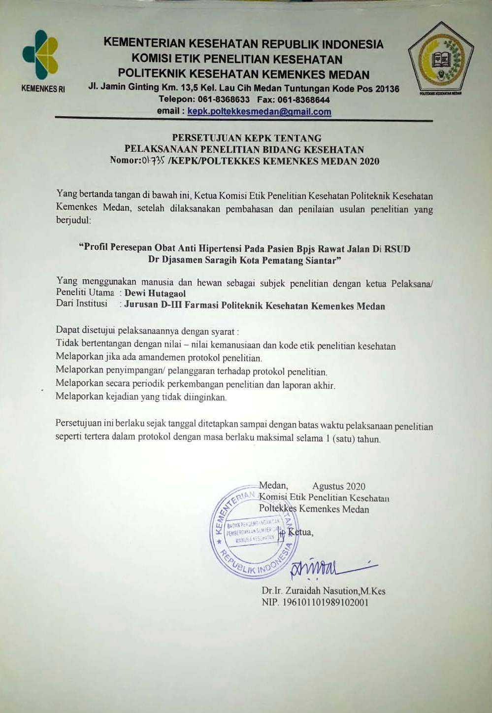

**Lampiran 2**

Kartu Laporan Pertemuan Bimbingan KTI Mahasiswa RPL

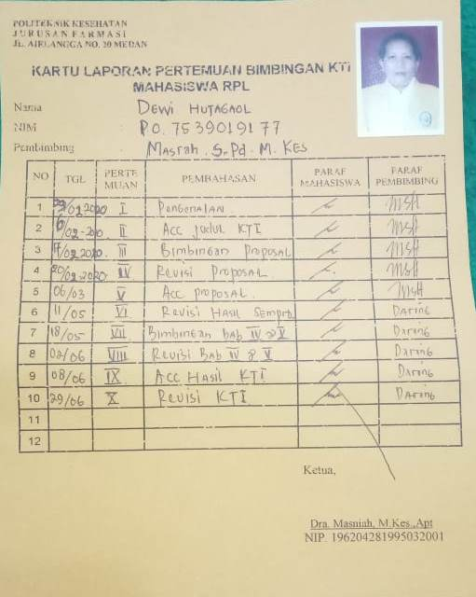

**Lampiran 3**

Master Data Pemakaian Golongan Obat Anti Hipertensi berdasarkan Golongan Selama Bulan Juli-Desember 2019

|  |  |  |  |  |  |  |  |  |
| --- | --- | --- | --- | --- | --- | --- | --- | --- |
| No | Golongan Obat | Jumlah | | | | | | |
| Juli | Agustus | September | Oktober | November | Desember | Total |
| 1 | Ace Inhibitor | 2 | 1 | 2 | 3 | 2 | 2 | 7 |
| 2 | Beta Blocker | 42 | 9 | 8 | 8 | 10 | 33 | 110 |
| 3 | Ca. Chanel Blocker | 7 | 7 | 14 | 14 | 13 | 15 | 70 |
| 4 | Diuretik | 21 | 34 | 41 | 50 | 57 | 41 | 244 |
| 5 | Reseptor Angiotensin II | 43 | 138 | 111 | 167 | 123 | 140 | 722 |

**Lampiran 4**

Master Data Pemakaian Golongan obat anti hipertenis berdasarkan jenis obatnya selama bulan Juli-Desember 2019

1.Golongan Obat Ace Inhibitor

|  |  |  |  |  |  |  |  |  |
| --- | --- | --- | --- | --- | --- | --- | --- | --- |
| No | Nama Obat | Jumlah | | | | | | |
| Juli | Agustus | September | Oktober | November | Desember | Total |
| 1 | Captorpil | 0 | 0 | 0 | 0 | 0 | 0 | 0 |
| 2 | Ramipril | 2 | 1 | 2 | 2 | 0 | 0 | 7 |

2. Golongan Obat Beta Blocker

|  |  |  |  |  |  |  |  |  |
| --- | --- | --- | --- | --- | --- | --- | --- | --- |
| No | Nama Obat | Jumlah | | | | | | |
| Juli | Agustus | September | Oktober | November | Desember | Total |
| 1 | Bisoprolol | 42 | 7 | 7 | 8 | 10 | 32 | 106 |
| 2 | Propanolol | 0 | 2 | 1 | 0 | 0 | 1 | 4 |

3. Golongan Ca. Chanel Blocker

|  |  |  |  |  |  |  |  |  |
| --- | --- | --- | --- | --- | --- | --- | --- | --- |
| No | Nama Obat | Jumlah | | | | | | |
| Juli | Agustus | September | Oktober | November | Desember | Total |
| 1 | Amlodipin | 7 | 7 | 14 | 14 | 13 | 15 | 70 |
| 2 | Nifedipin | 0 | 0 | 0 | 0 | 0 | 0 | 0 |

4. Golongan Diuretik

|  |  |  |  |  |  |  |  |  |
| --- | --- | --- | --- | --- | --- | --- | --- | --- |
| No | Nama Obat | Jumlah | | | | | | |
| Juli | Agustus | September | Oktober | November | Desember | Total |
| 1 | Furosemid | 18 | 23 | 37 | 50 | 53 | 41 | 222 |
| 2 | HCT | 0 | 11 | 4 | 0 | 4 | 0 | 19 |
| 3 | Spironolacton | 3 | 0 | 0 | 0 | 0 | 0 | 3 |

1. Golongan Reseptor Angiotensin II

|  |  |  |  |  |  |  |  |  |
| --- | --- | --- | --- | --- | --- | --- | --- | --- |
| No | Nama Obat | Jumlah | | | | | | |
| Juli | Agustus | September | Oktober | November | Desember | Total |
| 1 | Candesartan | 36 | 128 | 106 | 163 | 115 | 131 | 679 |
| 2 | Valsartan | 7 | 10 | 5 | 4 | 8 | 9 | 43 |

**Lampiran 5**

Gambar RSUD DR. Djasamen Saragih

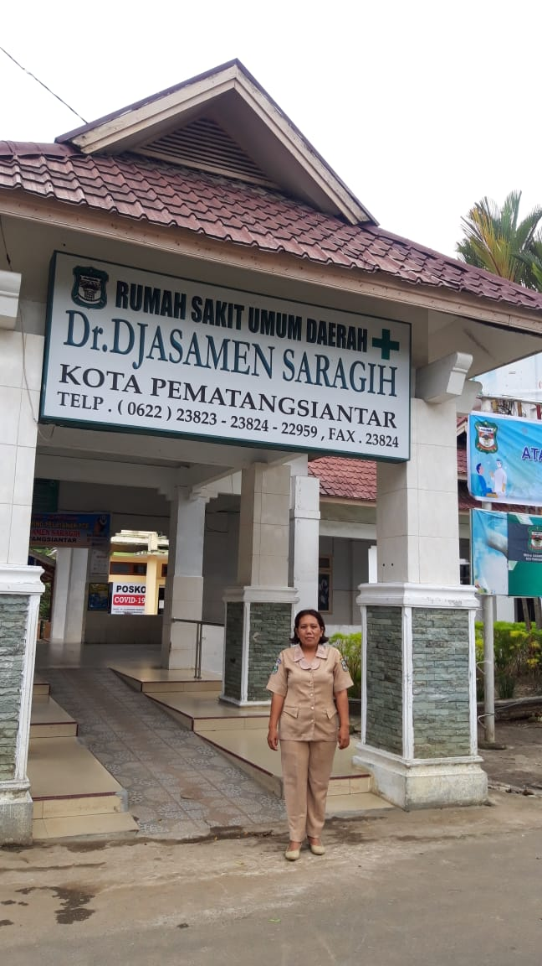 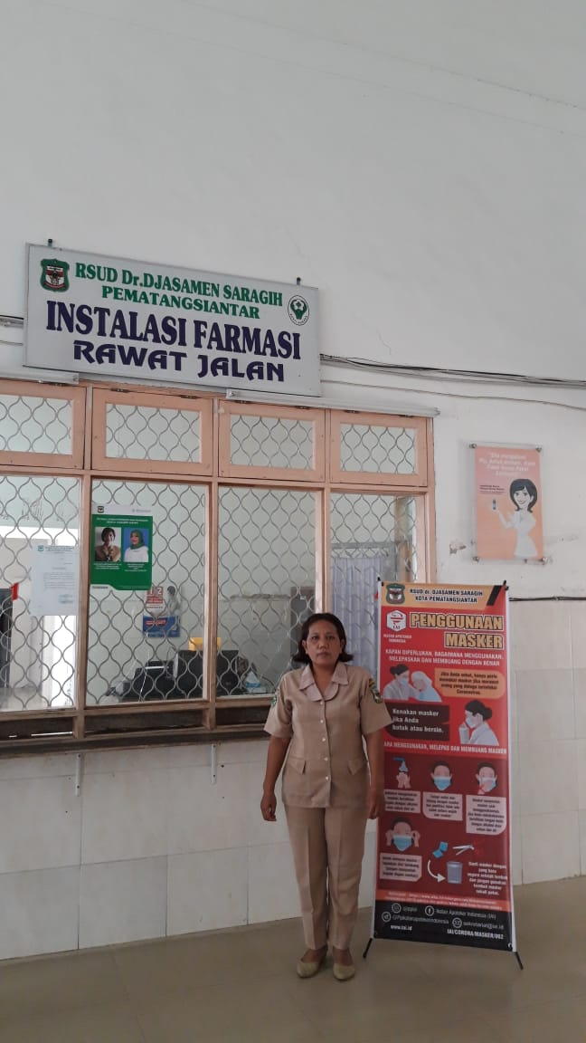

**Lampiran 6**

Surat Permohonan Izin Penelitian

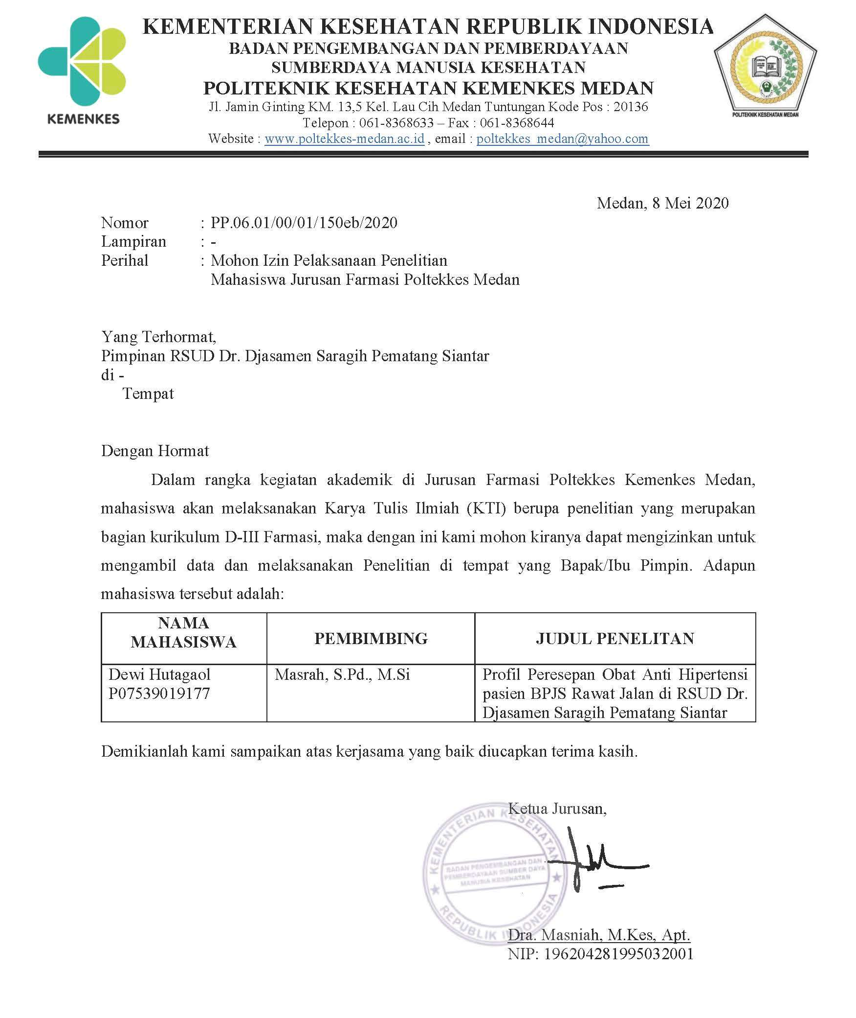

**Lampiran 7**

Surat Selesai Melaksanakan Penelitian

